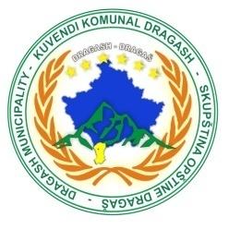

**Republika e Kosovës**

**Republika Kosova/Republic of Kosovo**

**Komuna Dragash/Opštine Dragaš/Dragas Municipality**

**DREJTORIA KOMUNALE PËR ARSIM**

|  |  |
| --- | --- |
| Datë: | 04.05.2022 |
| Referencë nr: | 13/324 |
| Për: | Kandidatët e konkursit, anëtarët e komisionit |
| CC: | Selim Kryeziu |
| Nga: | Komisioni përzgjedhës |
| Subjekti: | Njoftim |

**Njoftim**

Njoftohen kandidatët, drejtorat e shkollave, anëtarët e komisionit, procesmbajtësi, i konkurseve të rishpallura, konkursit të brendshëm :

**1.RN00008653, Nr prot.13/243, datë:21.03.2022,**

-SHFMU” Shaban Shabani “ Arsimtar i /e matematikës- Llopushnik (zëvendësim)

-“ Fetah Sylejmani” Dragash 2 vende

-Një mësues klasor, vend i lirë, një mësues klasor zëvendësim - boshnjakisht

**2.RN00008645 13/147 28.2.2022**

SHFMU” Ilmi Bahjari”- Blaç, arsimtar i edukatës muzikore 12 orë

**3. RN00008648 13/244 21.03.2022**

SHFMU “28 Nëntori” – Brodosanë, asiastent për fëmijët me nevoja të veçanta arsimore,

se testi me shkrim do të mbahet me datë:10.05.2022, ( e martë), në Sallën e Kuvendit Komunal, në orën:10:00.

Komisioni përzgjedhës